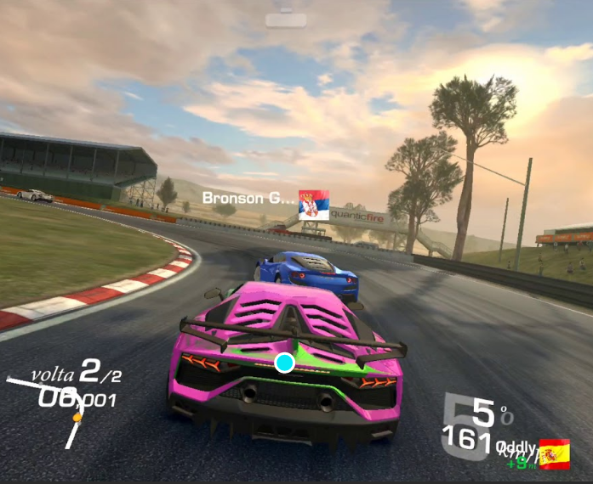

Sobre nossa empresa trabalhe conosco Contato

Entre em contato conosco Gamemania@hotmail.com (xx)999999999

Novidades Loja Perguntas Ajuda downloads Login

**Game mania**